Сценарно-режиссерская разработка мероприятия для детей разновозрастной группы ко дню космонавтики
«Космическое путешествие»

Задачи:
- Познакомить детей с космосом,
- дать понятие «космонавт»,
- развивать чувство коллективизма,
- доставить радость детям

Ход развлечения
Воспитатель
Ребята, сегодня у нас в группе праздник необычный. В этот день 12 апреля 1962 года отправился в космос первый космонавт Юрий Гагарин. (Стук в дверь). Интересно ребята, кто - бы это мог быть, пойду-ка я посмотрю. (Звучит музыка «Земля в иллюминаторе»).

Входит Звездочет:
Здравствуйте ребята, я пришел к вам в гости. Я смотрел в свою подзорную трубу и увидел, что вы ,что то празднуете и решил заглянуть к вам.

Воспитатель: уважаемый звездочет ребята празднуют день космонавтики. Звездочет : здорово, а я тоже космонавт, а вы хотите быть космонавтами. Дети: да.
Звездочет: тогда нужно хорошенько размяться, а то в космонавты без физподготовки не берут.

Ребенок:
Чтобы космонавтом стать
И к далеким планетам летать, Нужно ловким, сильным быть,
С физкультурой будем мы дружить!
Воспитатель: Правильно, молодец, становись ка по порядку на веселую зарядку (дети рассыпаются горошком под музыку, и выполняют разминку

Разминка- космодром
Все готово для полета руки вперед
Ждут ракеты всех ребят руки вместе над головой
Мало времени для взлета шагаем на месте
Космонавты встали в ряд прыжок, руки вверх, хлопок
Поклонились вправо, влево, наклоны
Отдадим земле поклон наклоны вперед
Вот ракета полетела прыжки на двух ногах
Опустел наш космодром присели

Ребенок:
Космонавтами мы будем. Нами пусть гордятся люди!
На ракетах серебристых полетим мы в небе чистом!
Воспитатель: Значит к старту все готовы. Дети: Да
Воспитатель: Пристегнуть ремни. Дети: Есть (имитация).
Воспитатель: Включить зажигание. Дети: Есть (имитация).
Звездочет: Начинаем отчет- 1, 2, 3, 4, 5 – пуск (имитация нажатия кнопки большим пальцем, руки вперед, полетели, изображая ракету, звучит музыка «Земля в иллюминаторе») полетели. Как проходит полет?
Дети: Хорошо
Воспитатель: : 5 минут полет нормальный. (Когда закончилась музыка, дети бегут на ковер) вот ребята наша первая остановка — луна, но посмотрите лунатики так здесь намусорили, поможем им навести порядок, ведь вы умеете это делать (по полу разбросаны комки сжатой бумаги).

Для этого задания мне нужны самые, сильные, ловкие, смелые. Что у вас все такие, тогда вы все будете космическими уборщиками. По моей команде, нужно весь мусор убрать в корзину, готовы.
Дети: да.

Игра «Космические уборщики»
Звездочет тогда начинаем отсчет 1, 2, 3, 4, 5, начинай (звучит веселая музыка) после игры садятся на стул
Воспитатель: Какие вы молодцы, весь мусор убрали, сразу видно что воспитателям вы помогаете. Тогда движемся дальше, чтобы попасть на другую планету, нужно пройти по звездной дорожке, надо выложить звездочки друг за другом. Готовы.
Дети: Да
Воспитатель: А помогут мне в этом девочки, умницы, красавицы. Какие молодцы, а теперь все встаем становимся дружно друг за другом, и идем по нашей звездной дорожке которая называется млечный путь (звучит музыка «Земля в иллюминаторе»).
И вот мы с вами прилетели на планету которая называется Марс, но что я слышу, кто- то плачет, ребята бегите на стульчики мы сейчас посмотрим кто-бы это мог быть.
(Выходит маленький инопланетянин грустный).
Воспитатель: что с тобой случилось, ты почему такой грустный. Ребенок : Мне грустно, у меня нет друзей.
Воспитатель: Посмотри как у нас много деток, все они с удовольствием будут твоими друзьями. Ребята, а давайте повеселим наших гостей и станцуем им веселый танец. (Разноцветная игра).
Воспитатель: Ну вот наш гость уже и развеселился
Ребенок : А у нас любят играть в веселую игру "Музыкальный стульчик".
Воспитатель: Ребята, а давайте мы с вами тоже поиграем в эту игру, (пока звучит музыка дети ходят вокруг стульчиков, как только музыка закончится дети должны сесть на свободный стул).

ЗАГАДКИ
Воспитатель: Чтобы работать в космосе, космонавт должен многое знать и уметь.
Мы проверим вашу смекалку. (Загадывает загадки.) Чудо-птица, алый хвост,
Прилетела в стаю звезд.

(Ракета.)
Вечерком взгляни в окно:
На дворе уже темно,
В небе лампочка видна, Называется ... (луна).

Оно высоко в небе, но не птица, Не шар воздушный и не самолет. Ложимся мы, когда оно садится, И надо встать, когда оно встает. (Солнце.)
Н. Артюхова
Есть у всех свои дома:
У рассказов есть тома, У одежды - магазины,
У капусты, груш - корзины, У животных - зоопарк,
У машин - свой автопарк. Все, что есть на белом свете, Дом имеет на планете.
А планета, знаю я, Называется ... (Земля).

Воспитатель: В космосе любой предмет ничего не весит. Это состояние называется невесомостью. Все предметы в космическом корабле прикреплены к своему месту. Если этого не сделать, они будут свободно парить. В таких условиях любой человек становится силачом. Он один может поднять груз, который на земле

весит 200 или 300 килограммов. В космосе однажды космонавты пошутили. Когда у командира корабля Павла Поповича было плохое настроение, его напарник, космонавт Юрий Артюхин, включил пылесос, сел на него верхом и стал носиться по кабине, как Баба Яга на метле. Такое возможно только в невесомости. Чтобы не стукнуться о борт корабля, космонавту нужно иметь хорошую координацию движений. Мы проведем специальное упражнение на координацию.

Игра "Невесомость"
Дети свободно располагаются в зале, делают "ласточку" (встают на одну ногу, вторую выпрямляют и отводят назад, прямые руки разводят в стороны) и стоят как можно дольше. Дети, вставшие на вторую ногу, садятся на места. Выигрывает ребенок, простоявший на одной ноге дольше всех.

Воспитатель: Давайте привезем маме звездный плакат из космоса.

Игра "Звездный плакат"
Дети приклеивают на плакат планеты, звезды, ракету, космонавта.
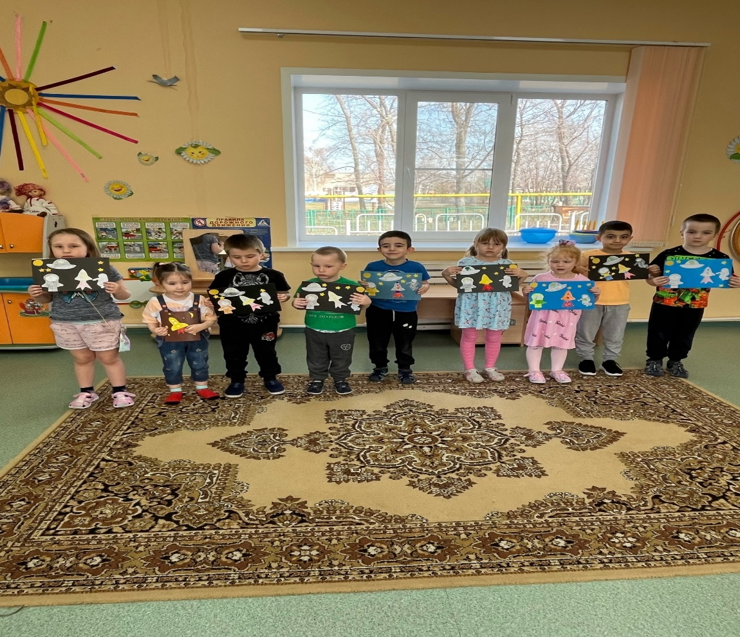
Звездочет: У вас так здорово, что не хочется и уходить, можно я пойду с вами в детский сад?

Воспитатель: Садимся на наши волшебные стулья космические корабли, закрываем глазки и полетели. (Звучит музыка «Земля в иллюминаторе») вот мы и вернулись на землю в свой любимый детский сад. Вам понравилось наше путешествие?
Дети:Да
Воспитатель: А что именно (ответы детей)

